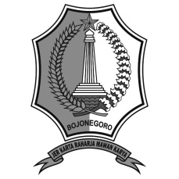PEMERINTAH KABUPATEN BOJONEGORO

KECAMATAN BOJONEGORO

# DESA CAMPUREJO

Jl. Lisman 40 Campurejo Kecamatan Bojonegoro

*Email : [desacampurejo3@gmail.com](mailto:desacampurejo3@gmail.com)*

**B O J O N E G O R O**

**SURAT KETERANGAN DOMISILI**

Nomor : 642.1/ /20.15/ / 2019

Yang bertanda tangan dibawah ini kami Kepala Desa Campurejo Kecamatan Bojonegoro, menerangkan dengan sebenarnya bahwa :

Nama Lembaga :

Alamat :

Desa Campurejo Kecamatan Bojonegoro Kabupaten Bojonegoro

Keterangan : Lembaga Pendidikan tersebut benar-benar berkedudukan / berdomisili di Desa Campurejo Kecamatan Bojonegoro Kabupaten Bojonegoro.

Demikian Surat Keterangan ini dibuat dengan sebenarnya dan dipergunakan sebagaimana mestinya.

Bojonegoro, 2019

KEPALA DESA CAMPUREJO

**EDI SAMPURNO, S.Sos**